Отдел образования, спорта и туризма Жлобинского райисполкома
Государственное учреждение образования
«Жлобинский городской центр творчества детей и молодежи «Эврика»

Спортивный праздник
«Большая спортландия»

Автор-составитель: Щегель Юлия
Михайловна, заместитель директора.

Возраст учащихся 10-11 лет.

Жлобин
2017

Содержание

- Введение………………………………………………………..3
- Сценарий спортивного праздника «Большая спортландия»..4-7
- Литература и информационные источники…………………..8
- Приложение 1
- Приложение 2
- Приложение 3

«Наше лето – спортивного цвета»

Летний школьный оздоровительный лагерь – это отдых, веселый смех, новые впечатления, радость общения, заряд бодрости!
Одним из направлений в работе лагеря является приобщение учащихся к физкультуре, спорту и здоровому образу жизни.
В профильном лагере «Вообразилия» отдыхают и занимаются учащиеся объединений декоративно-прикладного и изобразительного искусства центра творчества «Эврика». В это же время в центре работает клуб «Лидер» – организатор массовых дел для школьников. Объединив усилия клуба «Лидер» и «Вообразилии», готовится и проводится спортивный праздник, где участвуют «вообразильцы» и другие школьные лагеря для участия. Принцип «равный обучает равного» осуществляется через проведение массовых спортивных мероприятий. Яркий, эмоциональный праздник «Большая спортландия» объединяет подростков, учит общаться в спортивной борьбе добиваться результатов.
В летнем лагере создаются благоприятные условия для успешного оздоровительного отдыха каждого учащегося.
Массовые спортивные дела формируют навыки здорового образа жизни, улучшают самочувствие и настроение, развивают навыки совместной работы, воспитывают дисциплину, силу воли, трудолюбие и сплоченность в коллективе.
Праздник – это хорошее настроение,веселье, возможность отдохнуть и настоящая работа. Чтобы праздник состоялся, необходима предварительная подготовка.

Советы организаторам праздника
- Распредели время на подготовку, рационально спланируй репетиции.
- Заранее разработай план подготовки, сценарный план.
- Найди себе единомышленников среди сверстников.
- Четко распредели обязанности и назначь ответственных за мероприятие.
- Все вокальные и танцевальные номера готовь заранее.
- Выбери ведущих с хорошей дикцией, обаянием, умением владеть залом.
- Позаботься о месте проведения праздника и оформлении помещения.
- После проведения праздника проанализируй и подведи итоги, отметь удачные и неудачные моменты в проведении праздника.
- Обязательно продумай меры противопожарной безопасности, обеспечь соблюдение санитарно-гигиенических норм, техники безопасности при выполнении заданий.

Спортивный праздник
«Большая спортландия»
Цель: формирование навыков здорового образа жизни.
Задачи:
- обучить умению выполнять поставленные задания быстро и точно;
- развивать физические качества, ловкость, красивую осанку;
- воспитывать дружеские отношения между учащимися, умение взаимодействовать в команде.
Участники: учащиеся летних оздоровительных лагерей школ города (10-11 лет).
Место проведения: стадион «Локомотив».
Определение победителей: команды-победители определяются по максимально набранным баллам.
Награждение: победители награждаются дипломами 1,2,3 степени.

Ход праздника:
Звучит музыка. Команды выстраиваются на стадионе в колонну.
Фанфары. Выход ведущих.
Спорт, конечно, очень нужен.
Мы со спортом крепко дружим.
Спорт – помощник и игра,
Всем, кто в спорте, всем «Ура!»
Ведущий.
– Добрый день, дорогие друзья! Приветствуем всех, кто любит спорт и активный образ жизни. Приглашаем вас на спортивный праздник «Большая спортландия». Сегодня соревнуются самые ловкие, самые умелые и находчивые.
– «Спортландия – это большая страна,
В ней поселились спорт и игра.
Любишь здоровье, его укрепляй.
В спортивные игры с нами играй.
– И правила есть у всех олимпийцев
И если согласны, то будем играть…
Мы назовем их. Своей командой
Нужно дружно их подтверждать.
– Кто только к победе спортивной стремится?
– Мы – олимпийцы! (отвечают участники игры)
– Кто хочет победы честной добиться?
– Мы – олимпийцы! (отвечают участники игры)
– Кто трудностей в спорте, игре не боится?
– Мы – олимпийцы! (отвечают участники игры)

– А проиграем – не унывать, команды соперников не обижать.
– Клянемся! Клянемся! Клянемся! (отвечают участники игры)
Ведущий.
– Я думаю, наши команды непременно будут выполнять клятву. Пожелаем им удачи.
Открывай, «Спортландия», двери
А в успех спортивный мы верим.
Прыгай, бегай, не унывай.
В «Спортландию» с нами сегодня играй!

– И мы представляем спортивное жюри
1. _______________________________
2. _______________________________
3. _______________________________

– К вам, юные спортсмены, обращается председатель жюри __________

Команды получают маршрутные листы с указанием эстафет и выходят на старт.
На старте стоят организаторы, которые объясняют командам задания и отмечают выполнение заданий на финише.

ЭСТАФЕТЫ:
Эстафета « Цветочная поляна»
Реквизит: 4 кегли для определения дистанции, 40 поролоновых цветов.
На старте у организатора в руках цветы из поролона. Каждый участник команды должен взять цветок, добежать до импровизированной полянки и оставить цветок. Класть цветок на цветок нельзя. Поляна должна быть красивой и яркой.

Эстафета« Юный художник»
Реквизит: 4 листа бумаги А-2, 4 кисточки, 4 баночки разведенной разноцветной гуаши.
На расстоянии 15 м для каждой команды находится лист бумаги и кисть с гуашью. Команда должна нарисовать кота. Каждый участник рисует то, что написано на листке
1 -хвост, 2-туловище, 3-усы, 4-передние лапы,5-задние лапы,6- голова, 7- глаза,8-уши, 9-нос. Последний участник поправляет рисунок и показывает совместную работу зрителям и жюри.

Конкурс капитанов « Незрячий монстр»
Реквизит: 4 костюма без отверстия для глаз.
По сигналу ведущего каждый капитан одевает на себя костюм и проходит дистанцию с помощью помощника - поводыря. Кто быстрее справится с заданием, тот побеждает.
Ведущий.
– Наши команды прошли несколько испытаний. Я предлагаю немного отдохнуть. И для вас этот музыкальный подарок от вокального ансамбля «Мелодия».

Эстафета «Переправа»
Реквизит: 4 обруча,4 кегли.
У каждой команды по обручу – это «лодка». Команды должны переплыть в «лодке» с одного берега на другой. Определяются линии старта и финиша. По сигналу ведущего первые участники садятся в «лодку», берут с собой одного игрока и помогают ему переплыть на другой берег. Затем возвращаются за следующим. Можно брать с собой только одного пассажира. Команда, которая быстрее оказалась на другом берегу, выигрывает.

Эстафета "Золушка"
Реквизит: 4 ведра, шарики из бумаги.
Каждая команда делится на две, которые становятся друг против друга.
1-я - "Злые мачехи", 2-я - "Золушки". "Мачеха" берёт ведро в руки и бежит вперёд, на средней линии высыпает кубики из ведра и передаёт ведро участнику из второй половины, "Золушке". "Золушка" должна собрать "мусор" в ведро и отдать "Мачехе"

Эстафета "Змейка"
Реквизит: Стойка-кегля.
Участники бегут по очереди, оббегая стойку. Когда участники оббегает команду, за него цепляется следующий и т. д. Побеждает та команда, которая раньше заканчивает эстафету.

Эстафета "Сапоги-скороходы"
Реквизит: 4 пары больших резиновых сапог, 4 кегли
Нужно пробежать до финиша в сапогах большого размера. На пути следования стоят кегли. Пробегая мимо них, нужно остановиться и совершить красивый поклон. Добежав до финиша, игрок возвращается обратно и передаёт сапоги.

Эстафета "Официант"
Реквизит: 4 кегли, 4 подноса из картона
По сигналу ведущего участники эстафеты должны пронести кеглю на подносе до стойки и обратно, передав его следующему игроку.

1 Ведущий.
– Дорогие друзья. Наша веселая эстафета подошла к концу. А пока наше уважаемое жюри подводит итоги, проведём интересную игру со зрителями.

Игра со зрителями " Спортивный инвентарь"
В мешке лежит спортивный инвентарь. Ведущий достаёт из мешка предметы и показывает зрителям. Они по этому предмету угадывают, в каком виде спорта он используется. Есть предметы, которые не принадлежат видам спорта, тогда зрители начинают аплодировать.
Шайба-хоккей
Лента- художественная гимнастика
Шлем-велоспорт
Перчатка-бокс
Очки -плавание
Кимоно-борьба
Мяч (футбольный ) -футбол
Мяч (регби) -регби
Подкова - конный спорт
Предметы–шутки: кирпич, яблоко, воздушный шар, конфета.

2 Ведущий.
– Театр эстрадной куклы «Картинка» дарит вам хорошее настроение. Встречайте.
1 Ведущий.
– А сейчас танцевальная разминка. Мы будем танцевать флешмоб. Для это необходимо выбрать по 2 участника из команды. Кто лучше всего справится с заданием, получит 2 балла. (Флешмоб).
2 Ведущий.
– Наше многоуважаемое жюри подвело итоги и готово огласить результат. (Награждение команд.)
1 Ведущий.
– В «Спортландии» есть победители!
Скажем спасибо жюри и зрителям.
Спортсменам нашим – Новых побед!
Участникам всем: спортивный привет!
2 Ведущий.
– Вот и закончился наш праздник, который научил нас быть сильными, ловкими, выносливыми, смелыми. Я желаю, чтобы у вас каждый день был здоровым: в семье, в школе, на улице.
Открывайте чаще двери «Спортландии» и вы обязательно найдете там здоровье и хорошее настроение.

Вот настал момент прощания,
Будет краткой наша речь
Говорим всем до свидания,
До счастливых новых встреч
Вот настал момент прощания,
Будет краткой наша речь
Говорим всем до свидания,
До счастливых новых встреч

Литература и информационные источники
- Казина, О.В. Весёлая физкультура для детей и их родителей [Текст]/ О.В. Казина –Ярославль: Изд-во Академия развития, Академия холдинг, 2005.–137с.
- http://festival.1september.ru/articles/537602/

ПРИЛОЖЕНИЕ 1

ПОЛОЖЕНИЕ
о городском спортивном празднике «Большая спортландия»

1.ОБЩИЕ ПОЛОЖЕНИЯ

1. Спортивный праздник «Большая спортландия» проводится с целью укрепления здоровья учащихся, формирования навыков здорового образа жизни, воспитания сознательного отношения к личному уровню физической подготовки и максимальному раскрытию своих способностей в период летней оздоровительной работы.

2. РУКОВОДСТВО И ОРГАНИЗАЦИЯ
2.1. Для проведения праздника создается оргкомитет, в состав которого входят представители учреждения дополнительного образования.
2.2. Общее руководство по организации и проведению конкурса осуществляет государственное учреждение образования «Жлобинский городской центр творчества детей и молодежи «Эврика»
2.3. Организаторы формируют и утверждают оргкомитет праздника.
Функции оргкомитета:
- разработка Положения о городском празднике;
- проведение итогов;
- проведение заседания оргкомитета;
- организация церемонии награждения.
Члены оргкомитета несут ответственность за соблюдение требования настоящего Положения, правил и процедур подготовки и проведения праздника.
Все решения оргкомитета принимаются простым большинством голосов в ходе открытого голосования.
2.4. Праздник проводится среди учащихся летних оздоровительных лагерей учреждений образования города

3. СОДЕРЖАНИЕ КОНКУРСА
3.1.Участники праздника – учащиеся летних оздоровительных лагерей города.
Заявленное количество участников должно быть не менее 15 человек.
Проведение праздника планируется 13 июня 2017 года на стадионе «Локомотив»
3.2.Критерии оценки спортивных конкурсов:
правильность выполнения задания;
сплоченность команды.

4. ПОРЯДОК ПРОВЕДЕНИЯ ПРАЗДНИКА
4.1. Праздник проводится 13 июня 2017 года в 10.00 на стадионе «Локомотив»
4.3. Организация церемонии награждения победителей.

5. ПОДВЕДЕНИЕ ИТОГОВ
5.1. Победители и призеры награждаются дипломами I, II, III степени.

ПРИЛОЖЕНИЕ 2
Правила
безопасного поведения на спортивно-оздоровительных праздниках
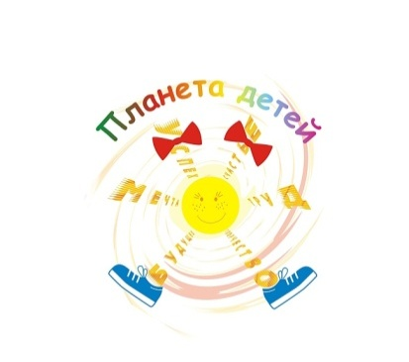
Физкультурой заниматься –
Надо в форму одеваться!
А в одежде повседневной
Заниматься даже вредно!

Организатора слушайте внимательно,
И всё получится обязательно!

Если будете озорничать,
То можно что-нибудь сломать:
Можно ноги повредить,
Или лоб себе разбить.

На лесенке, шесте, канате
Будьте очень вы внимательны!
Ждите организатора для страховки,
Даже если вы очень ловки!

В движении друг другу не мешайте,
А если надо помогайте!

Взяв скакалки, разойдитесь,
Место для себя найдите.
Чтоб друг другу не мешать,
И скакалками не задевать!

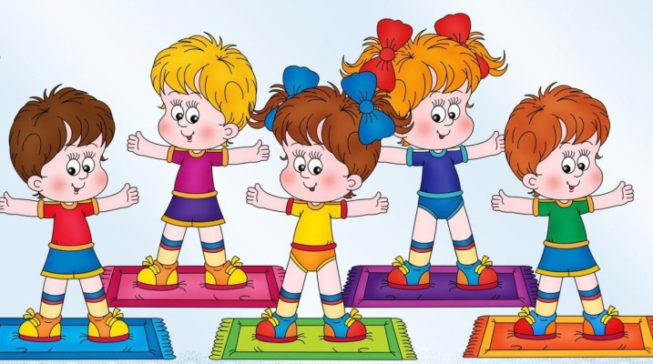
На полосе препятствий
Будьте вновь внимательны:
Не толкайтесь, не спишите,
На всё внимательно смотрите!
ПРИЛОЖЕНИЕ 3
Фотоотчет
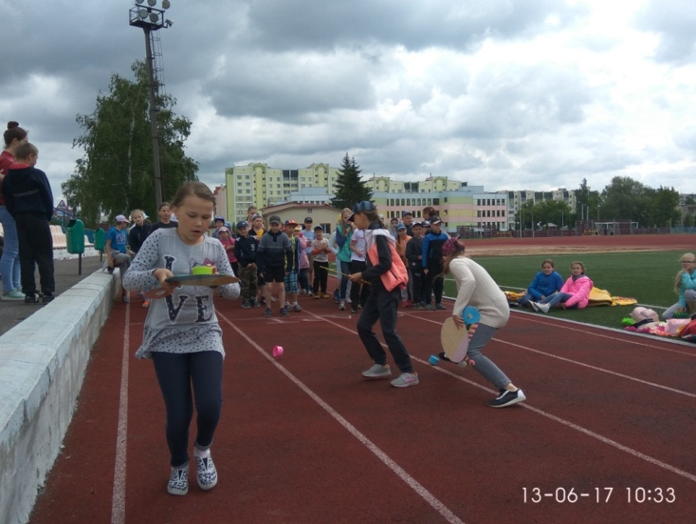
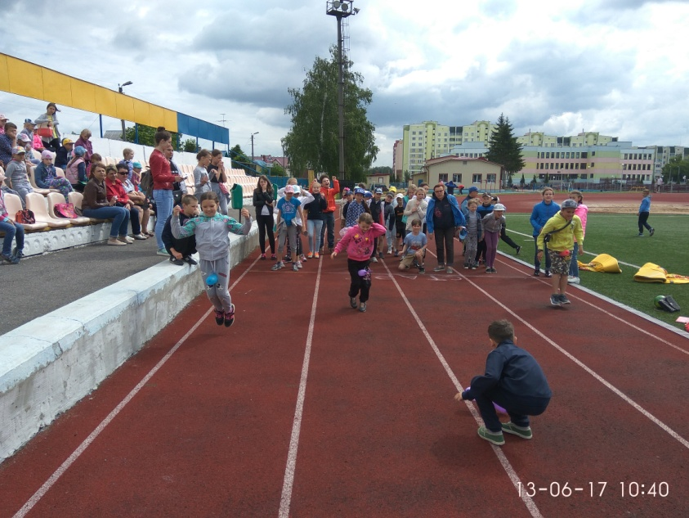
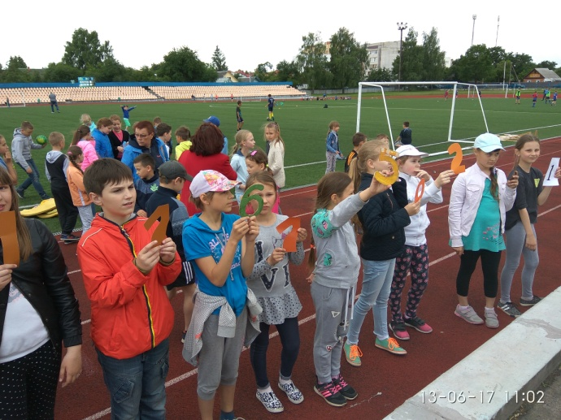
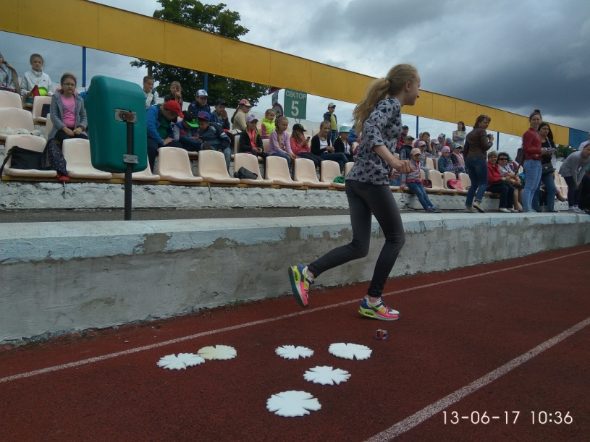
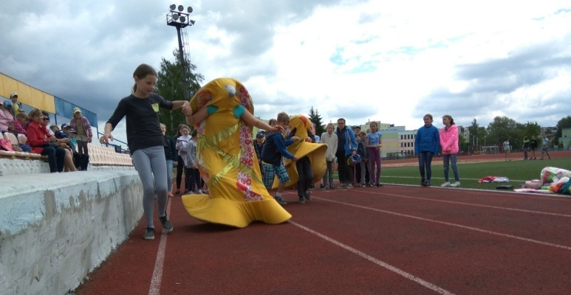
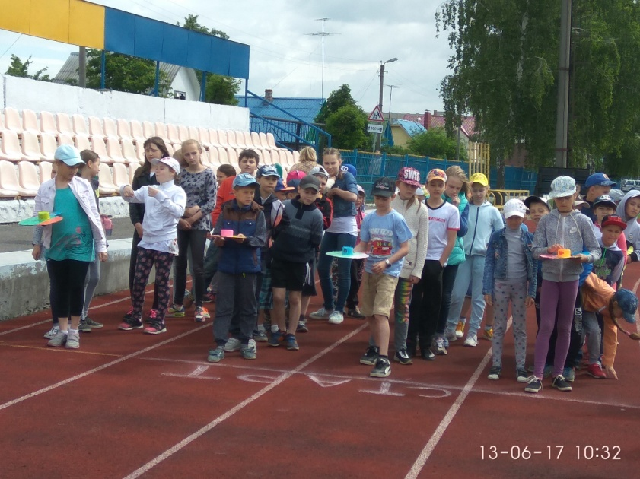
«Большая спортландия»
Эстафета «Официант»
Эстафета «Цветочная поляна»
Конкурс капитанов «Незрячий монстр»
Эстафета «Официант»
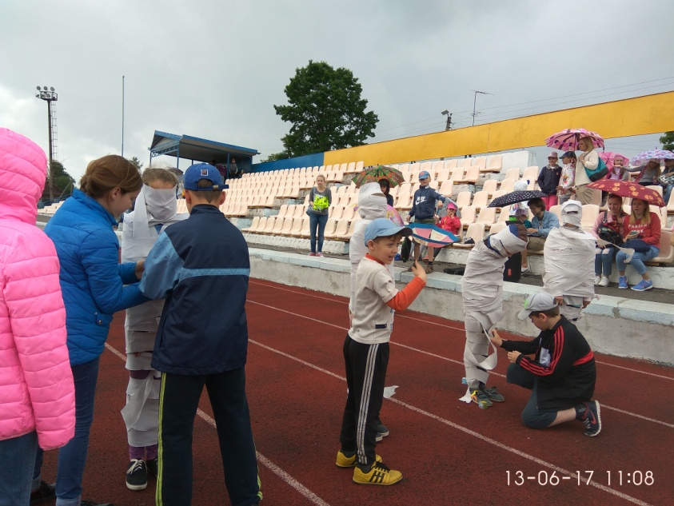
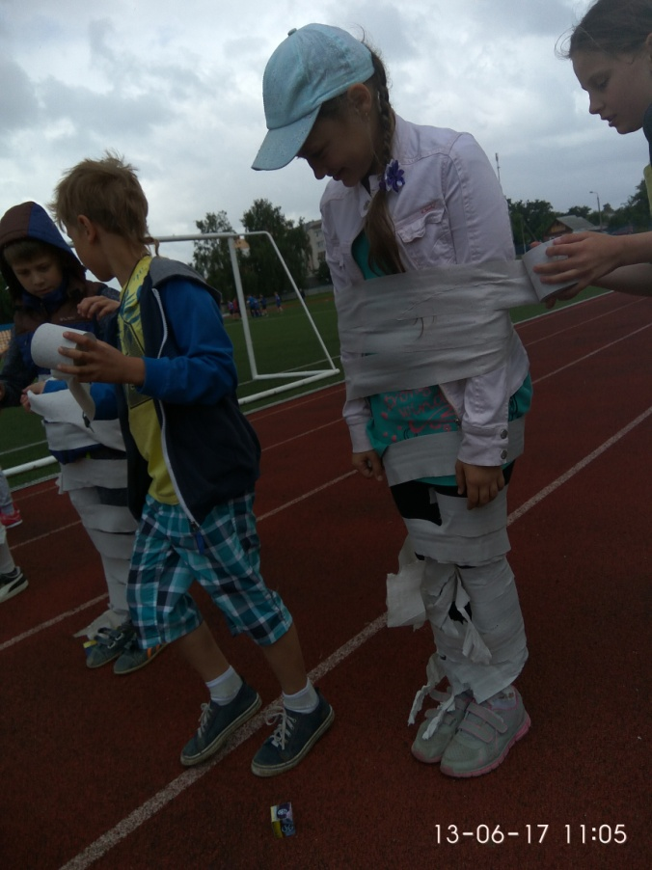
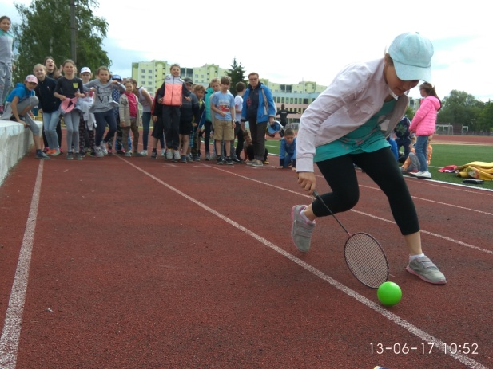
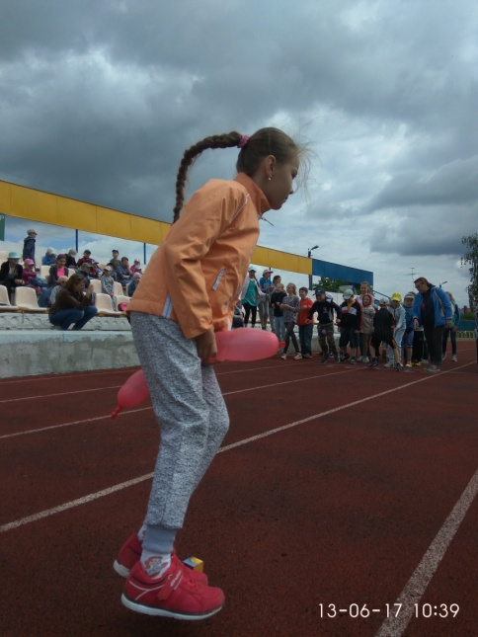
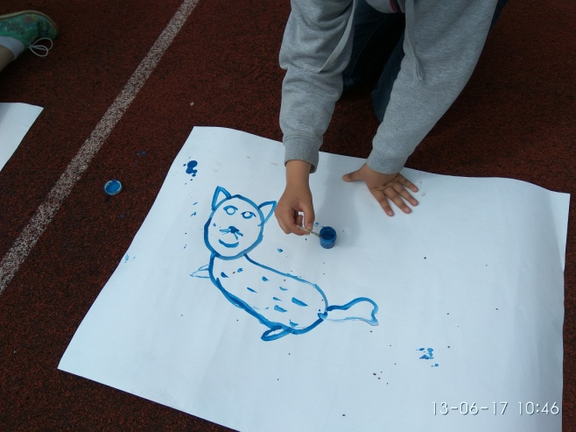
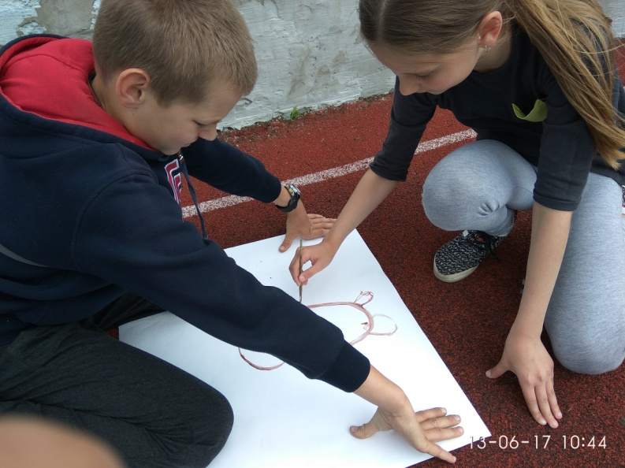
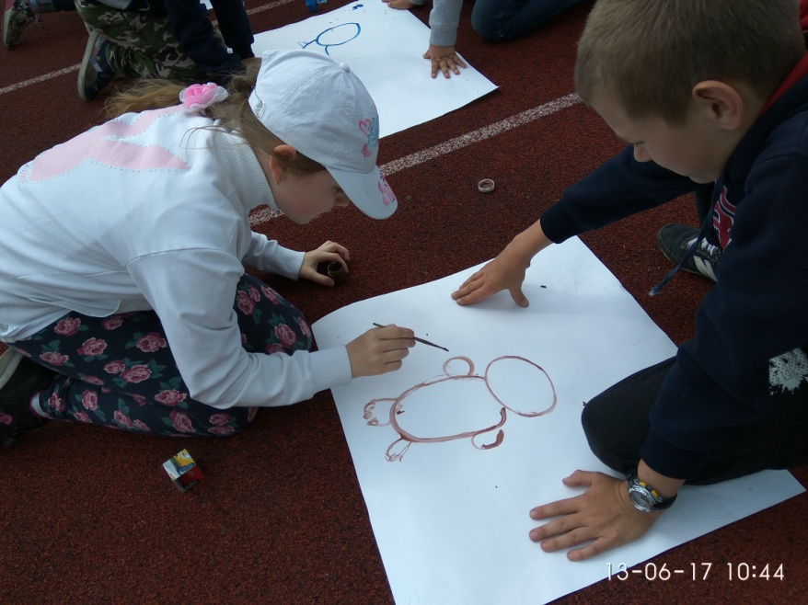
Эстафета «Юный художник»
Эстафета «Мумия»
Эстафета «Мумия»
Информация об авторе
Автор-составитель : Щегель Юлия Михайловна, заместитель директора государственного учреждения образования «Жлобинский городской центр творчества детей и молодёжи «Эврика», высшая квалификационная категория.

